Предмет: Естествознание ФИО учителя: Боревич Н.Ф. Школа: Средняя школа №44
Дата: 07.03.2019 г.
Класс: 1
Тема урока | Какие бывают животные.
Цели обучения | 1.2.2.2 Различать диких и домашних животных.  1.1.2.1проводить наблюдения за явлениями окружающего мира.
Цель урока | Все учащиеся смогут: назвать и описать диких и домашних животных.  Большинство учащиеся смогут: объяснить различия между диким и домашним животными; объяснять необходимость изучения окружающего мира.  Некоторые учащиеся смогут: сравнить диких и домашних животных по признакам; доказывать свои ответы, высказывать свою точку зрения; заполняют таблицу и рисуют столбчатую диаграмму.
Критерии оценивания | - называет диких и домашних животных;  - объясняет различия между дикими и домашними животными;  - сравнивает диких и домашних животных по признакам;  - рисует диаграмму.
Языковые цели | Ключевые слова: животные, дикие, домашние, сравнивать.  Стиль языка, подходящий для диалога/письма в классе  • Можешь ли ты назвать признаки домашних животных?  Как ты считаешь корова домашнее или дикое животное?  Вопросы для обсуждения:  - Как ты можешь это доказать?  - Каких животных называют домашними?  Можете ли вы сказать, почему…?  Почему корова – домашнее животное?
Привитие ценностей | Ценности, основанные на национальной идее «Мәнгілік ел: бережное отношение к природе, Красная книга Казахстана, сотрудничество, принятие мнение другого, милосердие к животным.
Межпредметная связь | Познание мира, обучение грамоте (развитие речи).
Навыки пользования ИКТ | Презентация, видеоролик «Как появились домашние животные».
Предварительные знания | Устно описывают наблюдаемые объекты (животных и растения). Имеют представление о живых организмах. Отличают растения от животных.
Ход урока
Запланированные  этапы урока | Виды запланированных упражнений урока | Ресурсы
Начало урока  1 мин  2 мин.  5 мин.  Середина урока  30 мин  Конец урока  5 мин | (К) Психологический настрой.  - Здравствуйте, ребята!  Я рада видеть вас на нашем уроке.  Долгожданный дан звонок,  начинается урок.  Злость, капризы, ссоры с ленью  пусть останутся за дверью.  С улыбкой и старанием,  получим много знаний мы!  Целеполагание.  Актуализация знаний.  (К) Прием «Мозговой штурм» (АМО).  - Почему животные считаются живыми организмами?  Прошу вас высказать свое мнение и аргументировать свой ответ.  ОС: комментарий учителя.  (П) Ролевая игра «Отличи».  Цель: перечислят отличия растений и животных.  Я предлагаю вам разделиться на пары и определить свою роль:  Один из вас – растение, а другой -  животное. Задача: перечислить отличительные черты своего партнера. А затем вы вместе должны назвать их сходства.  ОС: комментарии учащихся.  Игра развивает навыки наблюдения и дети находят ответы на вопросы о  растениях и животных посредством  их сравнения. Работа учителя над  описанием наблюдаемых объектов (животные и растения).  - А теперь скажите, почему мы начали так интересно свой урок?  - О ком и о чем мы сегодня будем говорить?  А на уроке, мы с вами будем учиться:  - называть диких и домашних животных;  - объяснять различия между дикими и домашними животными;  - сравнивать диких и домашних животных по признакам;  - рисовать диаграмму.  (К) Дискуссия.  Открытые вопросы.  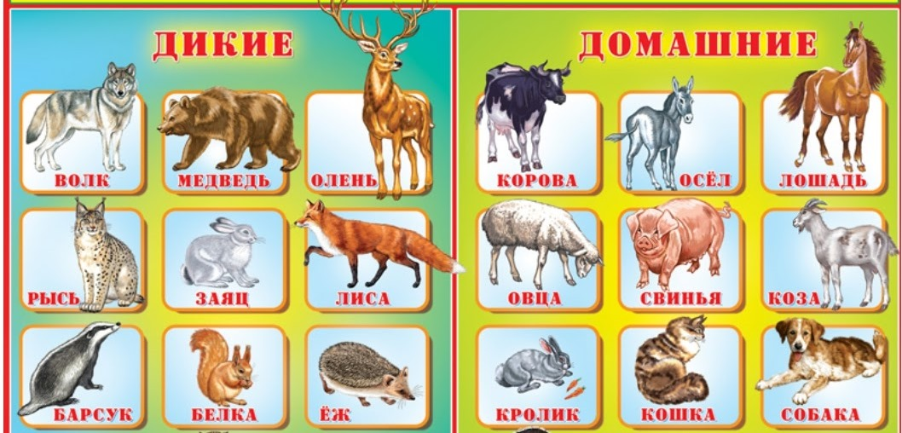  Учащиеся рассматривают картинки животных.  Вопросы:  - Каких изображённых животных вы знаете?  - Что о них можете рассказать?  - Какие из них обитают в нашей местности?  - На какие группы можно разделить данных животных (дикие и домашние).  - Почему необходимо наблюдать за животными?  Дополнительные источники информации.  Информацию можно прочитать в разделе «Фактический материал к уроку» или воспользоваться энциклопедией.  Дифференцированный подход.  В случае затруднения задать наводящие вопросы:  - Где живёт каждое животное?  - Чем питается?  (Д,К) Демонстрация видеоролика  «Как появились домашние животные».  - Какая информация для вас была интересной?  - Что вас больше всего поразило?  - Чем домашние животные отличаются от диких? (Люди кормят их, строят им жилища, заботятся о потомстве.)  Проблемная ситуация.  (И) Игра «Кто лишний?»  Цель: определят лишнее животное на картинке.  - А сейчас внимательно посмотрите на экран (слайд) и скажите, кто среди этих животных лишний?  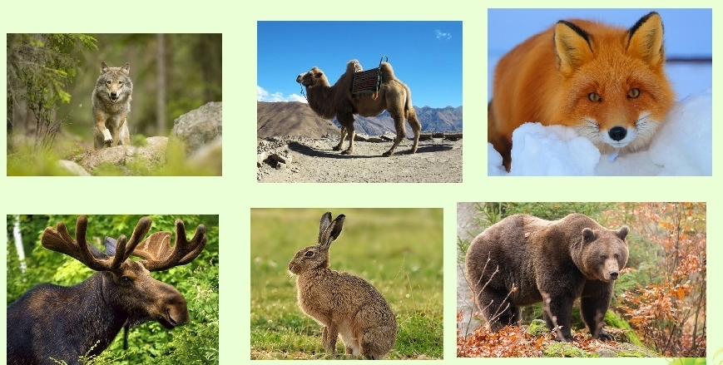  - Почему животное верблюд лишний? (верблюд – это домашнее животное, а волк, медведь, лиса, лось и заяц - дикие животные).  ОС: Сигнал рукой.  Верно определил животное – поднимают правую руку. Ошибся – левую руку.  Деление на 3 группы по табличкам: домашние животные, дикие животные и птицы.  (Г) Прием «Корзина идей» (АМО).  Цель: определят признаки, по которым отличаются животные.  Критерии оценивания:  - называет признаки отличия животных.  Домашние: сами добывают пищу, строят жилище, живут в горах, лесах, степях и т.д., самостоятельно ухаживают за потомством.  Дикие: живут у человека, человек дает им корм, строит жилище, ухаживает за ними.  ФО: Приём«Карусель».  Каждая группа отмечает знаком + каждый признак, который перечислила группа.  И знак - если признак не озвучили.  Работа с учебником.  (И) Открытые-закрытые вопросы. Дискуссия.  Цель: объяснят действия животных на картинках.  Задайте вопросы:  - Что делает животное на каждом рисунке? Сравните.  - Чем похожи рисунки?  - Чем отличается поведение бобра и собаки?  - Можно ли образовать пары из этих рисунков?  - Какие пары у вас получились? Почему?    Выводы.  Дикие и домашние животные имеют различия. Диких зверей держать дома нельзя, а домашние животные могут жить рядом с человеком.  ФО: прием «Комментарии». Взаимооценивание.  Дать комментарии к работе других учащихся.  Физминутка «Слон».  В зоопарке ходит слон,  Уши, хобот, серый он.  (Наклоны головы в стороны.)  Головой своей кивает,  (Наклоны головы вперед.)  Будто в гости приглашает.  (Голову прямо.)  Раз, два, три — вперёд наклон,  Раз, два, три — теперь назад.  (Наклоны вперёд, назад.)  Головой качает слон -  Он зарядку делать рад.  (Подбородок к груди, затем голову запрокинуть назад)  Хоть зарядка коротка,  Отдохнули мы слегка.  (Дети садятся)  (П) ФО Задание «Найди маму».  Цель: определят детеныша и его маму.  Критерии оценивания:  - определят детеныша и его маму.  УМН: применение.  Задание.  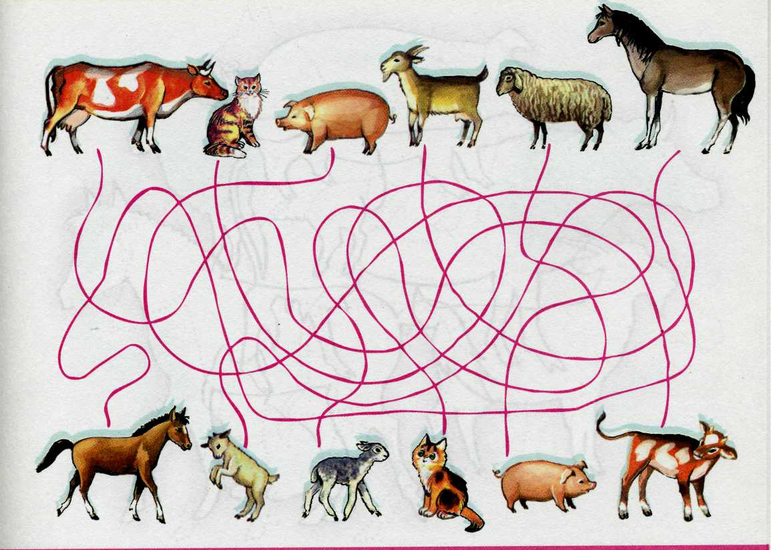  Дескрипторы:  - определит животное (дикое или домашнее);  - соединит линией детеныша и его маму.  ФО: Лист самооценивания «Плюс-минус».  ВОПРОС УСПЕШНОСТЬ + или -  Как ты оцениваешь свою работу? +  Как ты оцениваешь работу одноклассника?  Понравилось ли тебе задание?  (Г) ФО Задание «Диаграмма».  Цель: составят таблицу и диаграмму.  Критерии оценивания:  - называет домашнее животное;  - заполняет таблицу;  - рисует диаграмму;  - объясняет данные, показанные в  диаграмме.  УМН: навыки высокого порядка.  Задание.  Каждый член группы записывает названия домашних животных, которых он знает. Затем группа составляет столбчатую диаграмму по количеству животных, отображающую результаты группы.  Дескрипторы:  - записывает домашнее животное;  - заполняет таблицу;  - считает результаты;  - рисует диаграмму;  - объясняет данные, показанные в  столбчатой диаграмме.  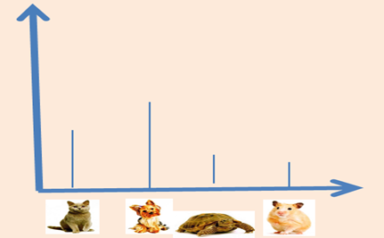  ФО: «Дерево успеха».    Рефлексия «Закончи предложения».  Закончите предложения:  Я узнал …………..  Я научился …………….  Меня удивило …………..  Мне было трудно ………… |       https://www.youtube.com/watch?v=T9p3Qx2LZm4  Учебник  стр. 24-25          Учебник  стр. 25        Лист самооценки  
Дифференциация  1.Планирование целей урока (все, большинство,  некоторые);  2.Планирование разноуровневых  Заданий.  3.Деление на группы.  4.Наблюдение и поддержка учащихся,  имеющих затруднения при выполнений заданий.  5. Использование источников дополнительного материала для объяснения темы.  6. Рефлексия «Закончи предложения». | Оценивание  Прием «Мозговой штурм».  ОС: комментарий учителя.  Ролевая игра «Отличи».  ОС: комментарии учащихся.  Игра «Кто лишний».  ОС: Сигнал рукой.  Прием «Корзина идей».  ФО: прием «Карусель».  Дискуссия.  ОС: прием «Комментарий».  Задание «Найди маму».  ФО: Лист оценивания.  Задание «Диаграмма».  ФО: «Дерево успеха».  Рефлексия «Закончи предложения». | Соблюдение техники  безопасности и здоровья  Физминутка «Слон»

